Производство серной кислоты
- Сырьё для получения: самородная ромбическая сера, пирит (серный колчедан, железный колчедан), сульфиды цветных металлов (CuS, ZnS,PbS), гипс.
- Основные стадии получения:
-сжигание или обжиг сырья в кислороде с получением SO2(в печи)
4 FeS₂+11 O₂=2 Fe₂O₃+8 SO₂
-отчистка от примесей газа(в циклоне или в электрофильтре)
-окисление SO₂ в SO₃(в контактном аппарате)
2 SO₂+O₂=2 SO₃
-адсорбция SO₃ водой(в поглотительной башне)
SO₃+H₂O=H₂SO₄
-образование олеума(в поглотительной башне)
H₂SO₄+SO₃=H₂SO₄*nSO₃
- Катализаторы: оксид железа, оксид платины, чаще всего - пятиокись ванадия.
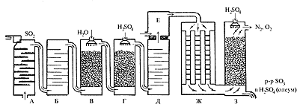
Производство азотной кислоты
- Сырьё для получения: атмосферный воздух, аммиак, вода.
- Основные стадии получения:
-окисление аммиака на платиновом катализаторе до NO(контактный аппарат)
4 NH₃+5 O₂=4 NO+6 H₂O(t=500 градусов)
-окисление кислородом воздуха NO до NO₂( контактный аппарат)
2 NO+O₂=2 NO₂
-поглощение NO₂ водой в присутствии избытка кислорода
4 NO₂+O₂+2 H₂O= 4HNO₃
или 3NO₂+H₂O=2HNO₃+NO(без избытка кислорода)
- Применение:
-в производстве минеральных удобрений;
- в военной промышленности;
- в фотографии;
- в станковой графике;
- в производстве взрывчатых и отравляющих веществ.
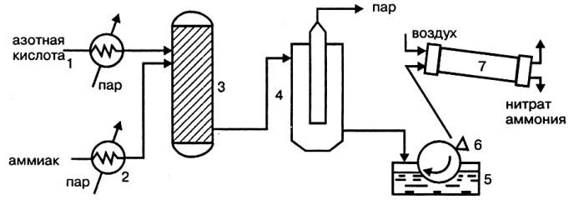
Синтез аммиака
- Сырье для получения: азот, водород, метан.
- Катализатор: порошкообразное железо с примесью оксидов алюминия и калия.
- Основные стадии:
-удаление серы и сернистых соединений из природного газа(t=350-400 градусов)
-получение водорода методом конверсии метана(никелевый катализатор)
CH₄+ H₂O=CO+3 H₂
-двухступенчатая конверсия моннооксида углерода(Zn,Cu-катализаторы)
CO+H₂O=CO₂+H₂O
-очистка газа от диоксида углерода
-тонкая очистка газа от CO и CO₂(никелевый катализатор, t до 375 градусов)
CO+3 H₂=CH₄+H₂O
CO₂+4 H₂=CH₄+2 H₂O
-синтез аммиака(железный катализатор,t=420-450 градусов)
3 H₂+ N₂= 2 NH₃
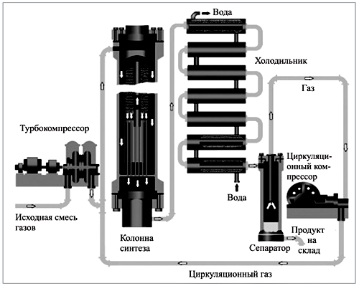

Справочный материал по теме:
«Химическое производство»

Составители: ученицы 11 класса МБОУ «СОШ №12» г.Альметьевск
Бадрутдинова Л.И.
Фарукшина А.Р.
Руководитель: Мугаффарова В.Т.

